Documentação Projeto Individual

Vitor Boos Teixeira

02231061

Tema: Pokémon



São Paulo – SP

2023

**SUMÁRIO**

Contexto

Objetivo

Justificativa

Escopo

Premissas

Restrições

1. Contexto:

Pokémon foi criado no ano de 1985, tendo como seus primeiros lançamentos os jogos Pokémon Red e Pokémon Blue (em conjunto), no antigo console Game Boy, que eram em cores pretas e brancas e era um jogo bem básico, porém muito divertido. Com o tempo, a franquia foi crescendo e fazendo novos jogos e criando o anime de Pokémon, e com o anime a franquia explodiu em sucesso e continuou crescendo até hoje, tendo como seu último lançamento o jogo Pokémon Scarlet/Pokémon Violet, que infelizmente não foi muito aclamado pelos fãs. O motivo de ter escolhido este tema se dá por conta de um projeto da faculdade (Projeto Individual) da matéria de PI (Pesquisa e inovação), e a principal ideia que surgiu a minha mente foi utilizar a franquia Pokémon, pois desde criança assistia e jogava os jogos, e realmente gosto muito de Pokémon, apesar de parecer simples, a franquia é colossal tanto em fama quanto em conteúdo. Nos dias de hoje, a franquia está em sua 9ª geração, e contém exatamente 1008 pokémons. Pokémon é 3ª maior franquia de jogos, apenas atrás de Tetris e de Mario, já nos animes (desenhos japoneses) está em 9° lugar dos mais famosos do mundo. Pokémon, além de jogos, possui campeonatos por volta de todo o mundo

.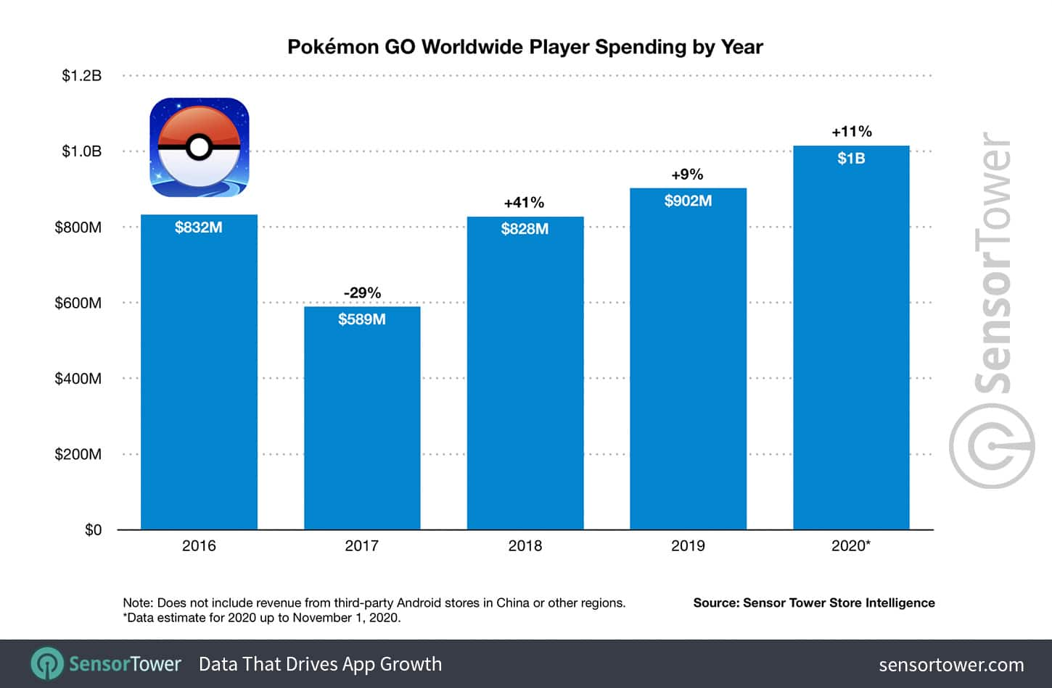

Média de jogadores de Pokémon GO em todos o Mundo

 

2.Objetivo:

O objetivo deste projeto é explicar e demonstrar o porquê pokémon é tão importante para mim, qual o motivo que faz com que eu goste tanto dessa franquia. Desenvolver por meio dos conteúdos aprendidos em sala de aula um projeto sobre algo que me agrada. Além disso, explicar o motivo da alta fama de pokémon.

•Desenvolver por meio do conteúdo passado em sala de aula o projeto relacionado a pokémon.

•Criar tabelas no banco de dados relacionados a pokémon.

•Desenvolver um site e um formulário de pesquisa envolvendo pokémon (mais especificamente os pokémon favoritos dos fãs da franquia):

•O site é uma pokédex dos pokémon iniciais, demonstrando todos os dados dos pokémon.

•O formulário de pesquisa conterá perguntas sobre qual o estado no qual o fã mora, e qual o s seu pokémon favorito.

•O site será disponibilizado para todos os navegadores disponíveis.

•Será somente em desktop

•Com rolagem vertical

•Criar analytics relacionados ao pokémon

•Utilizar o GitHub como ferramenta para acesso de arquivos importantes.

•Aplicar os conhecimentos desenvolvidos nas aulas de Desenvolvimento Socioemocional no projeto.

3.Justificativa:

O motivo de ter escolhido Pokémon como projeto se dá por conta de que, além de eu gostar muito e me relacionar muito bem com os jogos e anime da franquia, a marca Pokémon tem seu valor estimado em US$ 100 bilhões, estando na frente de franquias muito grandes como Star Wars, Universo Marvel e Harry Potter, além disso, seu jogo mais conhecido e famoso, o Pokémon GO, já arrecadou mais de R$ 25 bilhões, ou seja, além de Pokémon me agradar muito, é uma franquia de muito sucesso também.

4.Escopo:

**4.1 Objetivo:** Utilizar todo o conteúdo aprendido em sala de aula para representar algo que eu goste (Pokémon) por meio de sites, tabelas, gráficos, etc.

**4.2 Recursos:** 1 computador para desenvolvimento

Equipe de desenvolvimento técnico de 1 integrante, programando em HTML, CSS, JS e SQL, com no mínimo 15 horas semanais durante a duração do projeto.

**4.3 Entregáveis:** • Site com informações sobre meu projeto (pokédex)

• Site para respostas (Formulário)

• Modelagem Lógica e comandos SQL

• Métrica aplicada aos dados (Analytics)

5.Premissas:

• Teremos todo o conteúdo disponibilizado para consultas em caso de dúvidas.

• Teremos ajuda dos professores em caso de dúvidas no decorrer do projeto

• Teremos a disponibilização das ferramentas necessárias para fazer o projeto, como: GitHub, Trello, VsCode, MySQL Workbench, entre outros.

•Serão ofertados pela instituição os equipamentos necessários para a execução do projeto

• O projeto contara com uma hospedagem na nuvem para o armazenamento de dados, que afetam o funcionamento do projeto

• Será dado para o integrante do grupo, o conteúdo necessário para a execução do projeto.

6. Restrições:

• Não será criado aplicativo mobile.

• Tempo para desenvolver o projeto.

• Somente um tema por projeto.

• Apenas um integrante por projeto.